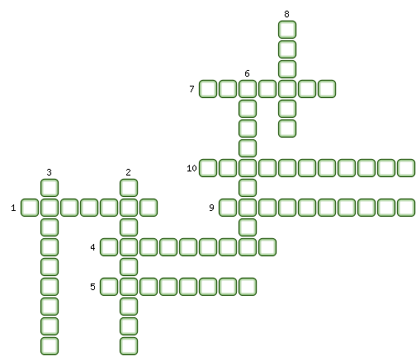
1. Архитектор, по проектам которого построены дом Пашкова и дворца в Царицыно под Москвой, Каменноостровский дворец и здание Арсенала в Петербурге.
2. Деятель русской культуры XVIII века стал автором закона сохранения энергии, открыл атмосферу на планете Венера, создал первую научную грамматику русского языка и написал книгу «Древняя Российская история».
3. Она была дочерью дворянина; прославилась своей жестокостью. Ее имя стало нарицательным.
4. Исключительное право дворян на винокурение.
5. Он возглавил восстание в Польше против дележа польских земель.
6. Архитектор, по проектам которого построены здания Зимнего дворца и Смольного монастыря в Петербурге, Большого дворца в Петергофе, Екатерининского дворца в Царском Селе.
7. Архитектурный стиль, характеризующийся наличием лепнины, «вычурные», причудливо изогнутые линии здания.
8. Он открыл театр в Ярославле, доступный всем желающим в 1756 году.
9. Архитектурный стиль.
10. Один из первых русских композиторов.

